МІНІСТЕРСТВО ОСВІТИ І НАУКИ УКРАЇНИ



**Дніпровський національний університет  
залізничного транспорту імені академіка В. Лазаряна**

Кафедра «Комп’ютерні інформаційні технології»

**Лабораторна робота №6**

**з дисципліни «Основи програмування»**

**на тему: *«***[**Функції**](http://lider.diit.edu.ua/mod/lesson/view.php?id=55933)**. Методи передачі параметрів.»**

Виконав: студент гр. ПЗ2011

Кулик Сергій Вадимович

Прийняла: доц. Нежуміра О.І.

Дніпро, 2020

**Тема.** [Функції](http://lider.diit.edu.ua/mod/lesson/view.php?id=55933). Методи передачі параметрів.

**Мета.** Вивчити організацію функцій і механізм передачі параметрів, отримати практичні навички розробки та використання функцій.

**Завдання.** Розробити програму для демонстрації механізму передачі параметрів згідно індивідуального завдання.

Варіант 5

В м. Дніпро протягом місяця кожен час доби заміряли швидкість вітру. Результати заносили в таблицю, кількість рядків якої дорівнює кількості днів визначеного місяця. Розробити функцію, яка визначає найбільшу швидкість вітру в визначеному місяці, день і час її фіксації.

Параметри [функції](http://lider.diit.edu.ua/mod/lesson/view.php?id=55933): матриця, день і час, коли в перший раз була зафіксована найбільша швидкість вітру (структура з двох полів).

Значення, яке повертає функція: день і час фіксації найбільшої швидкості вітру.

**1. Текст программи**

#include<iostream>

#include<iomanip>

#include<ctime>

using namespace std;

struct Matrix

{

int day = 30;

int hours = 24;

float* ptr;

};

struct Max

{

int max_i;

int max_j;

};

//функция заполнения масива

void fillArr(Matrix time)

{

for (int i = 0; i < time.day * time.hours; i++)

{

time.ptr[i] = static_cast<float>(rand() % 255) / 10;

}

}

//функция печати масива

void printArr(Matrix time)

{

int k = 0;

for (int i = 0; i < time.day; i++)

{

cout << i + 1 << " Сентября \t";

for (int j = 0; j < time.hours; j++, k++)

{

cout << left << setw(5) << time.ptr[k] << " ";

}

cout << endl << endl;

}

}

//функция для передачи параметров по значению

Max maximum(Matrix time, Max maxtime)

{

float max = 0;

int k = 0;

for (int i = 0; i < time.day; i++)

{

for (int j = 0; j < time.hours; j++, k++)

{

if (time.ptr[k] > max)

{

max = time.ptr[k];

maxtime.max_i = k / time.hours;

maxtime.max_j = k % time.hours;

}

}

}

cout << "Во время вызова функции" << endl;

cout << "Максимальная скорость ветра " << max << " была " << maxtime.max_i + 1 << " сентября в " << maxtime.max_j << ":00" << endl;

return maxtime;

}

//функция для передачи параметров по ссылке

Max maximum2(Matrix& time, Max& maxtime)

{

float max = 0;

int k = 0;

for (int i = 0; i < time.day; i++)

{

for (int j = 0; j < time.hours; j++, k++)

{

if (time.ptr[k] > max)

{

max = time.ptr[k];

maxtime.max_i = k / time.hours;

maxtime.max_j = k % time.hours;

}

}

}

cout << "Во время вызова функции" << endl;

cout << "Максимальная скорость ветра " << max << " была " << maxtime.max_i + 1 << " сентября в " << maxtime.max_j << ":00" << endl;

return maxtime;

}

//функция для передачи параметров по указателю

Max maximum3(Matrix* time, Max* maxtime)

{

float max = 0;

int k = 0;

for (int i = 0; i < (*time).day; i++)

{

for (int j = 0; j < (*time).hours; j++, k++)

{

if ((*time).ptr[k] > max)

{

max = (*time).ptr[k];

(*maxtime).max_i = k / (*time).hours;

(*maxtime).max_j = k % (*time).hours;

}

}

}

cout << "Во время вызова функции" << endl;

cout << "Максимальная скорость ветра " << max << " была " << (*maxtime).max_i + 1 << " сентября в " << (*maxtime).max_j <<":00"<<endl;

return *maxtime;

}

int main()

{

setlocale(LC_ALL, "ru");

srand(time(NULL));

Matrix time;

Max maxtime;

float max = 0;

maxtime.max_i = 0;

maxtime.max_j = 0;

time.ptr = new float[time.day * time.hours];

fillArr(time);

printArr(time);

cout << "=============================================================" << endl;

cout << "Метод передачи параметров по значению" << endl;

cout << "До вызова скорость ветра = " << max << " день: " << maxtime.max_i << " время: " << maxtime.max_j << endl;

maximum(time, maxtime);

cout << "=============================================================" << endl;

cout << "=============================================================" << endl;

cout << "Метод передачи параметров по ссылке" << endl;

cout << "До вызова скорость ветра = " << max << " день: " << maxtime.max_i << " время: " << maxtime.max_j << endl;

maximum2(time, maxtime);

cout << "=============================================================" << endl;

cout << "=============================================================" << endl;

cout << "Метод передачи параметров по указателю" << endl;

cout << "До вызова скорость ветра = " << max << " день: " << maxtime.max_i << " время: " << maxtime.max_j << endl;

maximum3(&time, &maxtime);

cout << "=============================================================" << endl;

delete[] time.ptr;

return 0;

}

**2. Резульатат виконання функцій.**

Масив, який вийшов в результаті.

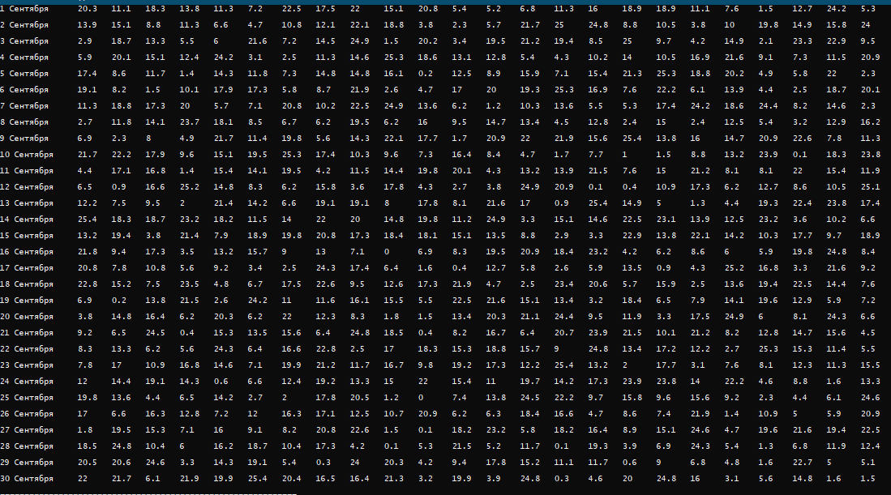

Результат роботи 3-х функцій

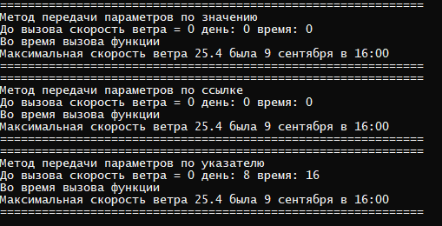

У першому випадку передача параметрів виконується за значенням. У функцію лише копіюються дані параметрів, які передаються. Далі функція працює лише з копіями данних параметрів, як можна бачити на скріншоті в другому виклику функції параметри не змінили свої значення. Передача параметрів за посиланням і за вказівником схожі, адже працюють безпосередньо з адресою змінних, тому під час третього виклику функції у змінних були дані 8 та 16.

**3. Висновок**

Під час виконання лабораторної роботи вивчав механізм передачі параметрів у функції. Якщо передавати параметри за значенням, то функція лише копіює дані, які приймає з параметрів, забуваючи місце звідки вона їх взяла. Якщо функція приймає параметри за посиланням або за вказівником, то в неї прередається адреса змінної в пам’яті. Якщо функція використовує передачу параметрів за вказівником, то необхідна операція розіменування, для того, щоб функція почала працювати з даними, а не з адресою.